**Авторизация в электронном дневнике** school.vip.edu35.ru

**Авторизация родителя**

Для успешной авторизации родителя в электронном дневнике необходимо:

1. Наличие ребенка-школьника в реестре «**Ученики**» подсистемы «Электронная школа».
2. Наличие родителя в списке «**Реестр родителей»** подсистемы «Электронная школа». У родителя должны быть указаны дети-школьники и организации, в которых они обучаются. В карточке родителя должен быть указан его СНИЛС,
3. 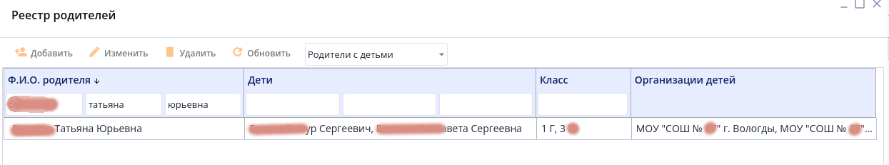Наличие у родителя подтвержденной учетной записи на портале Госуслуг.
4. Согласие родителя на обработку его персональных данных оператором системы (запрашивается однократно при первой авторизации через ЕСИА в электронном дневнике).

**Авторизация ученика**

Для успешной авторизации ученика в электронном дневнике необходимо:

1. Наличие ребенка-школьника в реестре «**Ученики**» подсистемы «Электронная школа» (на текущую дату). У ученика в его личной карточке должен быть указан СНИЛС.
2. Наличие родителя в списке «**Реестр родителей»**. У родителя должны быть указаны дети-школьники и организации, в которых они обучаются. В карточке родителя должен быть указан его СНИЛС,
3. Наличие связи учетной записи родителя с учетной записью ученика на портале Госуслуг.
4. Согласие родителя на обработку персональных данных ученика (запрашивается однократно при первой авторизации ученика младше 18 лет в электронном дневнике, родитель выдает согласие на обработку данных ребе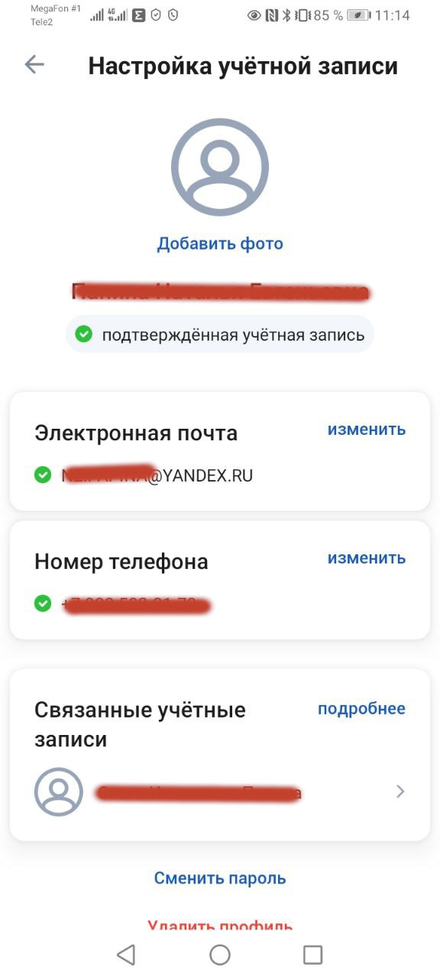нка в своем личном кабинете Госуслуг).

**Ссылки на инструкции по созданию и привязке учетных записей:**

https://www.gosuslugi.ru/help/faq/login_child/2754

https://www.gosuslugi.ru/help/faq/login_child/1022733